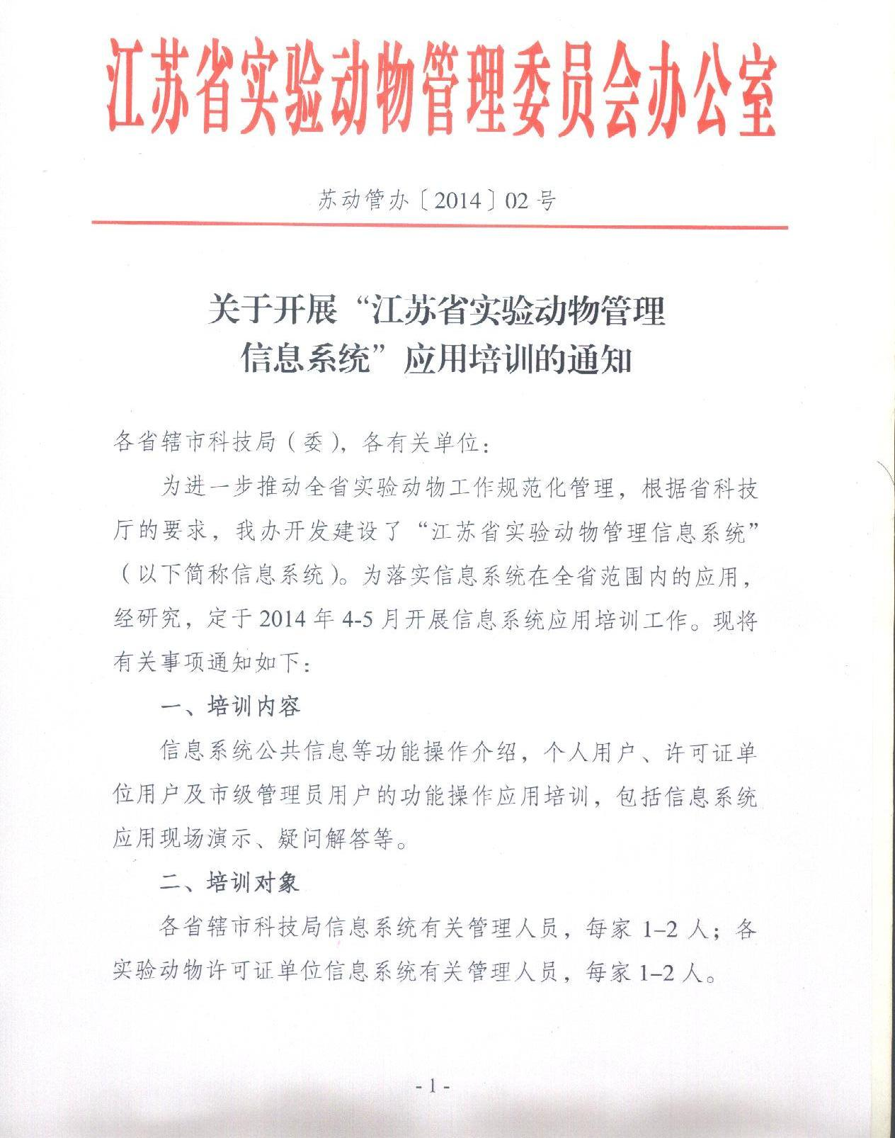

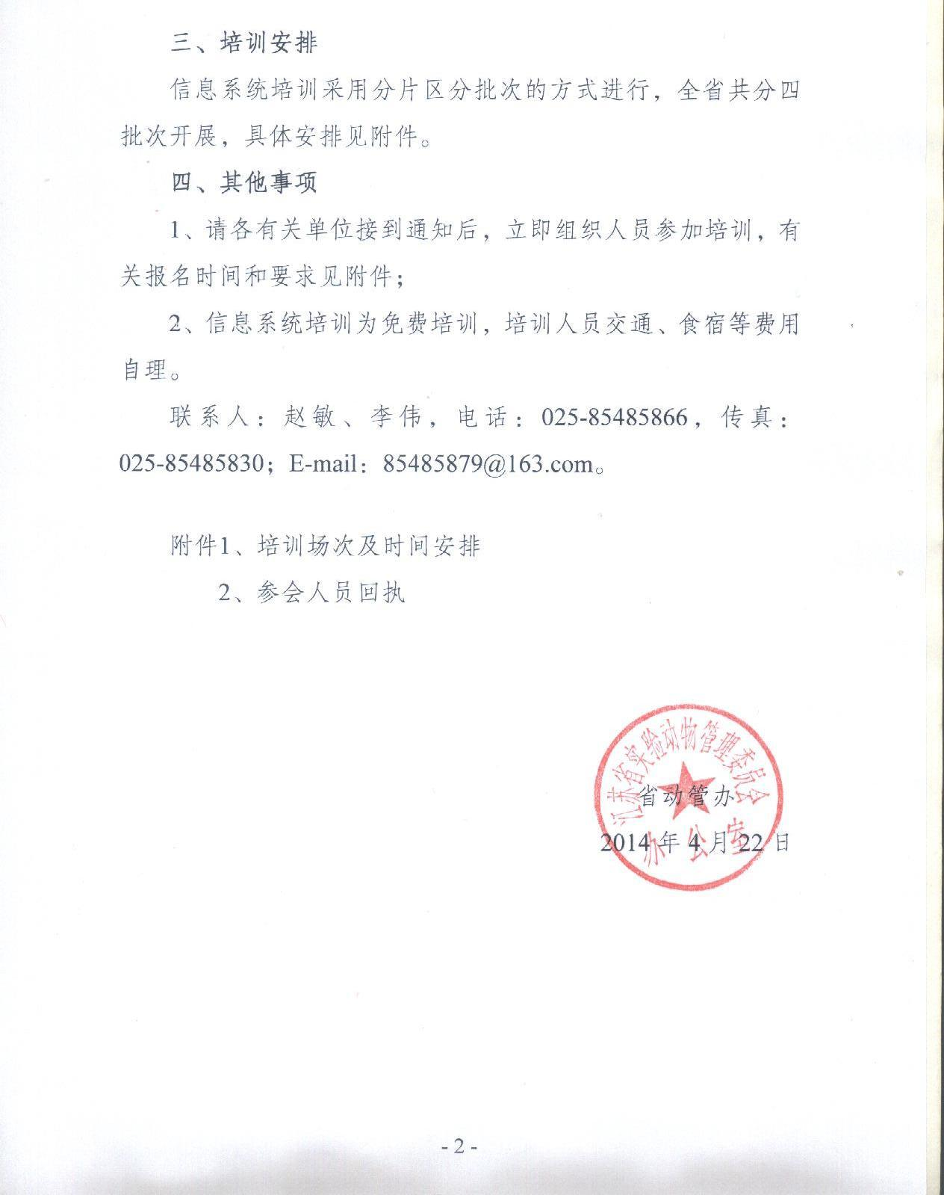

附件1:
分片区培训安排

培训场次 | 培训区域 | 培训时间 | 培训地点
第一场 | 南京市 | 4月24日  14:00-16:30 | 江苏省生产力促进中心四楼会议室（南京市龙蟠路175号）
第二场 | 常州市、扬州市、  泰州市、镇江市 | 5月8日14:00-16:30 | 江苏省生产力促进中心四楼会议室（南京市龙蟠路175号）
第三场 | 苏州市、无锡市、  南通市 | 5月14日  14:00-16:30 | 苏州南亚宾馆三楼多功能厅（苏州相城区阳澄湖东路1号）
第四场 | 连云港市、盐城市、淮安市、徐州市 | 5月22日  14:30-16:30 | 连云港市委党校203教室（连云港新浦区学院路8号）

附件2：
参加培训人员回执

姓名 | 工作单位 | 职务 | 手机 | 是否住宿

注：请各有关单位将参加培训人员名单于各场次培训开展3天前邮件或传真至省动管办。

